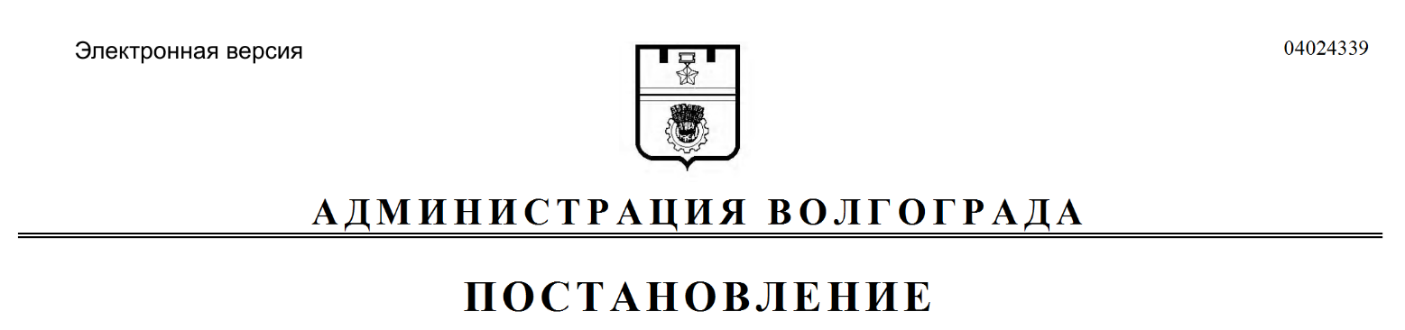
от 02.06.2020 № 496

О внесении изменений в постановление администрации Волгограда от 27 февраля 2017 г. № 226 «О создании комиссии по наименованию (переименованию) элементов улично-дорожной сети, элементов планировочной структуры Волгограда»

В соответствии с решением Волгоградской городской Думы от 02 октября 2012 г. № 66/1986 «О порядке наименования (переименования) элементов улично-дорожной сети, элементов планировочной структуры Волгограда», руководствуясь статьями 7, 39 Устава города-героя Волгограда, администрация Волгограда
ПОСТАНОВЛЯЕТ:
1. Внести в состав комиссии по наименованию (переименованию) элементов улично-дорожной сети, элементов планировочной структуры Волгограда, созданной постановлением администрации Волгограда от 27 февраля 2017 г. № 226 «О создании комиссии по наименованию (переименованию) элементов улично-дорожной сети, элементов планировочной структуры Волгограда» (далее – комиссия), следующие изменения:
1.1. Вывести из состава комиссии Метленко Е.А.
1.2. Ввести в состав комиссии Вьючнова Дмитрия Александровича – консультанта отдела градостроительного регулирования департамента по градостроительству и архитектуре администрации Волгограда секретарем комиссии.
2. Настоящее постановление вступает в силу со дня его подписания и подлежит опубликованию в установленном порядке.

Глава Волгограда В.В.Лихачев

